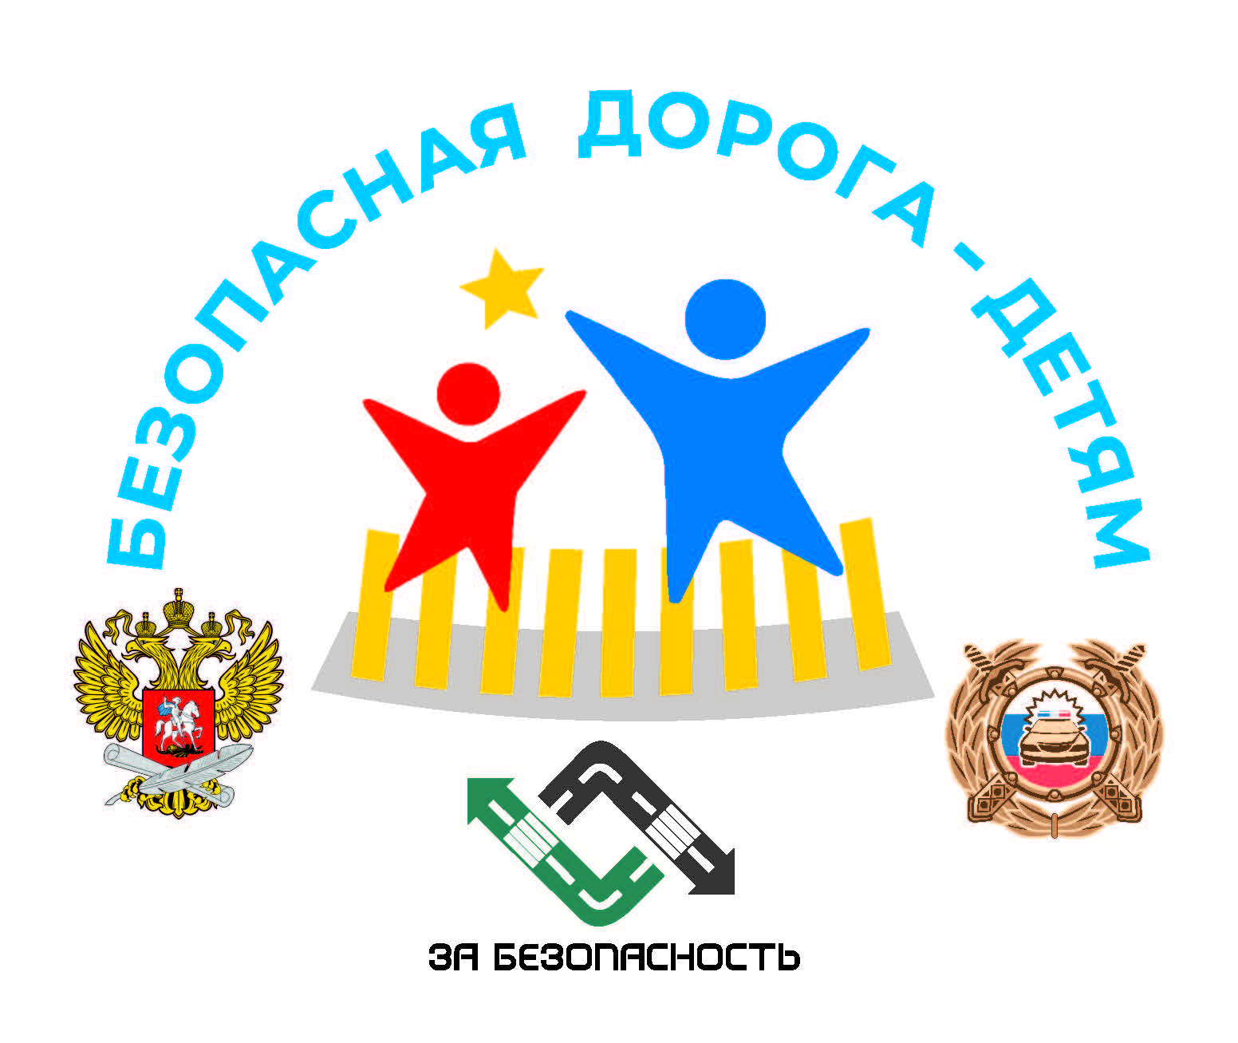

Пресс-релиз о проведении Всероссийского
конкурса «Безопасная дорога – детям»

С 7 по 13 декабря 2020 года Министерство просвещения Российской Федерации в партнёрстве с Министерством Внутренних дел Российской Федерации проводит Всероссийский конкурс «Безопасная дорога – детям» (далее – Конкурс).
Конкурс пройдёт в дистанционном формате. Целевая аудитория – разновозрастные команды от образовательных организаций и семейные команды.
Цель Конкурса: совершенствование системы профилактики детского дорожно-транспортного травматизма через развитие интеллектуально-творческого потенциала и личной ответственности учащихся и родителей за соблюдение правил дорожного движения (далее – ПДД).
Задачи Конкурса:
- развитие системы семейно-государственного партнёрства в вопросах профилактики детского дорожно-транспортного травматизма;
- развитие потенциала образовательных организаций в сфере охраны здоровья обучающихся и предотвращения детского дорожно-транспортного травматизма;
- тиражирование лучших практик пропаганды безопасного поведения детей на дорогах, соблюдения ПДД;
- обновление содержания и технологий воспитательной деятельности в образовательных организациях по вопросу профилактики детского дорожно-транспортного травматизма с учетом региональных особенностей, социокультурной среды, традиционного и инновационного опыта;
вовлечение родительского сообщества в учебно-воспитательную работу образовательных организаций.
Оператор Конкурса ООО «ЗА БЕЗОПАСНОСТЬ» (на основании Государственного контракта от 01 декабря 2020 г. № 07.Z29.11.0004 по проекту «Проведение массовых мероприятий по профилактике детского дорожно-транспортного травматизма и обучению безопасному участию в дорожном движении»).
Более подробную информацию об условиях участия в конкурсе, а также документы, регламентирующие его проведение размещены на сайте http://zabezopasnost.com/
Представитель оператора Конкурса, курирующий проект:
Сухова Валерия Валерьевна
Телефон: +7 (499) 769-30-01
Электронная почта: bdd@zabezopasnost.com
Просим оказать информационную поддержку Всероссийского конкурса «Безопасная дорога – детям» и довести до потенциальных участников Конкурса указанную выше информацию через
- образовательные организации общего и дополнительного образования;
- региональные и межрегиональные общественные организации, работающие с семьёй и родительскими сообществами;
- региональные и межрегиональные образовательные организации, работающие с приемными семьями.
С целью повышения эффективности информационной кампании предлагаем использовать официальные сайты организаций и аккаунты в социальных сетях.

